Бізнес-адміністрування – це мистецтво управління бізнесом в умовах нестабільного конкурентного середовища

Формування управлінських навичок та лідерських здібностей, особистий кар’єрний ріст і зростання конкурентоспроможності компанії – це переваги, що визначають магістерську ступень освіти за спеціальністю «Бізнес-адміністрування». Отримання освіти з бізнес-адміністрування передбачає здобуття навичок та здібностей з адміністрування та управління бізнесу, формування високопрофесійних спеціалістів-практиків, що відповідають високим інтелектуальним та академічним стандартам.

Фахівець, що здобув освіту за спеціальністю «Бізнес-адміністрування» може працювати на керівних посадах у сфері державного управління, консультантом з питань управління бізнес-структурами різних ієрархічних рівнів, на посадах керівників вищої та середньої ланок управління на різних підприємствах, у їх підрозділах і службах, об’єднаннях підприємств різних форм власності та видів економічної діяльності.

Навчання здійснюється за денною формою навчання у форматі Part time MBA та за заочною формою навчання у форматі Distance MBA.
По завершенні навчання за спеціальністю «Бізнес-адміністрування» здобувачу вищої освіти присвоюється кваліфікація керівника фінансового, бухгалтерського, економічного, юридичного та адміністративного та інших підрозділів підприємства.

Ліцензійні обсяги спеціальності
«Бізнес-адміністрування»
Ступінь вищої освітиФорма навчанняденназаочнаМагістр2525

Особливості спеціальності «Бізнес-адміністрування»:
- залучення провідних викладачів;
- проведення інтерактивних лекцій та тренінгів;
- формування практичних компетенцій під час проходження управлінської практики;
- системне використання різноманітних нетворкінгових технологій тощо.
Тривалість навчання –
1,5 роки незалежно від форми навчання

Переваги спеціальності «Бізнес-адміністрування»:
- вперше у Придніпровському регіоні спеціальність було ліцензовано Міністерством освіти і науки України за денною та заочною формами навчання у Дніпропетровському національному університеті імені Олеся Гончара;
- при вступі складається лише один фаховий екзамен, що поєднує питання з економічної теорії та з основ управління організацією;
- підготовка фахівців здійснюється кафедрою економіки та управління підприємством, яка веде свою історію з 1967 р., що має власні традиції та великий досвід;
- навчальний процес забезпечують висококваліфіковані викладачі університету;
- навчання здійснюється як за рахунок бюджетних коштів, так і за рахунок коштів юридичних і фізичних осіб;
- порівняно з іншими вищими навчальними закладами невисока ціна контракту на навчання;
- можливість самостійно обирати навчальні дисципліни;
- гнучкий графік навчання;
- під час навчання існує можливість використовувати сучасну інформаційно-бібліотечну систему, а навчальний процес повністю забезпечено необхідними навчально-методичними матеріалами;
- здобувачі вищої освіти отримують престижну освіту за спеціальністю «Бізнес-адміністрування» та диплом, який гарантує гідне працевлаштування.

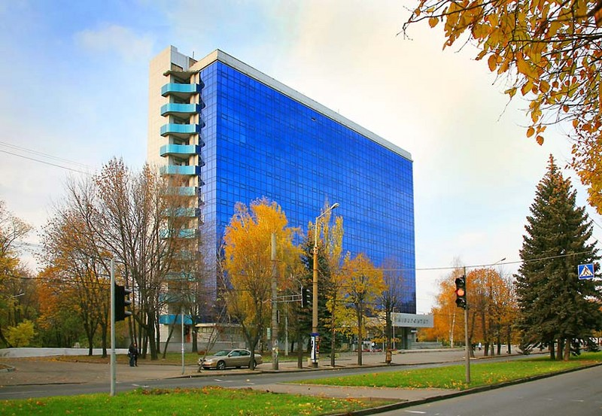

Вступ за фаховим випробуванням
з економічної теорії та з іноземної мови

Перелік документів:
- паспорт (копія 1-2 сторінок);
- документ про освіту – диплом бакалавра, спеціаліста або магістра будь-якої спеціальності (оригінал та копія);
- додаток до відповідного диплому;
- медична довідка (ф. 086о);
- 6 фотокарток (3х4 см);
- копія ідентифікаційного коду;
- автобіографія.

Магістр зі спеціальності «Бізнес-адміністрування» – це ефективний керівник, який завдяки отриманим знанням, може працювати на будь-якому підприємстві, незалежно від виду економічної діяльності.

Чекаємо на Вас!

Приймальна комісія
м. Дніпропетровськ, вул. Козакова, 18
корпус 14, кімн. 205
Тел.: 056-776-82-14; 056-776-82-33
E-mail: pk_dnu@i.ua

Ректорат
м. Дніпропетровськ,
пр. Гагаріна, 72

Кафедра економіки та управління підприємством
м. Дніпропетровськ
пр. К. Маркса, 35
5-й корпус ДНУ, кімн. 54
тел.: 056-744-24-97,
e-mail: epefdnu@gmail.com
сайт: http://www.eup.dp.ua/



ЗАПРОШУЄМО ДО НАВЧАННЯ У Дніпропетровському національному УНІВЕРСИТЕТІ імені олеся гончара

СПЕЦІАЛЬНІСТЬ
«БІЗНЕС-АДМІНІСТРУВАННЯ»

Центр післядипломної освіти

Економічний факультет

Кафедра економіки
та управління підприємством

